目录
1. Spring的注解方式 1
1.1 什么是spring组件扫描 1
1.2 作用域注解 2
1.3 Bean生命周期—初始化和销毁回调的控制注解 2
1.4 Bean延迟初始化注解 2
1.5 注入 3
Spring自动组件扫描 4
一：学习如何使用组件扫描方式和”注解标记”配合获取容器中的bean对象 5
步骤一:新建HelloSpring类 5
步骤二:修改applicaitonContext.xml 6
步骤三:新建测试类 7
二：控制Example实例化方式 8
步骤一：使用组件扫描方式，新建Example类。依次使用@Scope，@Lazy，@PostConstruct，@PreDestroy 控制其实例化完整代码如下 8
步骤二：在AnnotationTest中新增testExample()方法 9
三：演示@Autowired，@Resource，@Value注入参数 12
步骤一：分别新建AutowiredStudy，ResourceStudy，使用注解为其成员变量注入参数值 12

Spring的注解方式
Spring本质是对象管理，而达到这一目标，通过在applicationContext.xml配置<bean>元素。但是否遇到这种麻烦：一个项目中需要spring创建的对象可能上百上千，这时候我们需要配置成百上千的<bean>元素，这也太过于繁琐。
是否有一种便捷的方式，既然减少<bean>配置，也不会影响spring对对象的管理？
这时候就需要学习spring的注解扫描

什么是spring组件扫描
指定一个包路径，spring会自动扫描该包，及其子包下所有的组件类。当发现组件类定义前有特定的注解标记时，就将该组件纳入到spring容器中，自动将之实例化。
其实就等价于原xml配置中的<bean>定义功能
组件扫描好处：可以代替大量的xml配置的<bean>定义

注解标记:定义在类前。只有spring容器扫描到注解标记时，才会将该类扫描到容器中并实例化。
注解标记 描述
@Component 通用注解
@Name 通用注解
@Repository 持久化层组件注解
@Service 业务层组件注解
@Controller 控制层组件注解

首先在applicationContext.xml中开启注解扫描：
<context:component-scan base-package="bean" />
只需要在期望实例化的类定义钱标记上注解标记，即可。
Id默认以类名首字母小写。
当然也可自定义：@Component("hello")
@Component
public class HelloSpring {
public String str="abc";
}

作用域注解
通常受Spring管理的组件,默认的作用域是"singleton".如果需要其他的作用域可以使用@Scope注解,只要在注解中提供作用域的名称即可
@Scope("prototype")
@Repository
public class OracleUserDao implements EmpDao {
//...

}

Bean生命周期—初始化和销毁回调的控制注解
@PostConstruct和@PreDestroy注解标记分别用于指定初始化和销毁回调方法

Bean延迟初始化注解
在组件类定义上添加注解@Lazy(true) 即可

示例
@Component("ep")
@Scope("singleton") //指定组件的作用域
@Lazy(true) //延迟初始化
public class Example {

public int a=11;

public Example() {
System.out.println("Example 实例化了");
}

@PostConstruct //在容器创建bean对象之后，自动调用初始方法
public void init() {
System.out.println("Example的初始方法init");
}

@PreDestroy //在关闭容器时自动调用。只对单例模式bean有效销毁方法
public void destroy() {
System.out.println("Example的销毁前方法destroy");
}

}

注入
使用组件注解标记替代了<bean>配置，那么需要对成员变量DI注入该如何解决？

1、具有依赖关系的 Bean对象，利用下面任意一种注解都可以实现关系注入：
@Resource：可以定义在字段或者setter方法前面。默认首先按名称匹配注入，然后按类型匹配注入
@Autowired/@Qualifier：可以定义在字段或者setter方法前，默认按类型匹配
@Inject/@Named：使用方法与@Autowired相似。 是spring3.0开始增添的对JSR-330的支持。使用前需要添加JSR-330.jar包。

2、将基本类型，字符串，注入到组件类中。使用@Value注解。它可以定义在字段或者setter方法前面。
@Value("值")

@Component
public class Demo {
@Value("小三")
String name;
@Value("20")
int score;

@Autowired
@Qualifier("teacher")
Teacher tch;

@Value("#{list[0]}")
String list;//从list集合对象中得到的第一个元素

}
}

Spring自动组件扫描
新建web工程，并导入相应的jar包，并创建spring的配置文件。
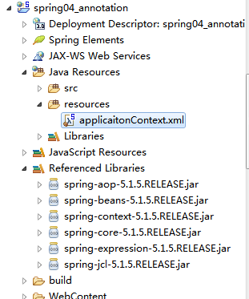

一：学习如何使用组件扫描方式和”注解标记”配合获取容器中的bean对象

步骤一:新建HelloSpring类
在该类前使用通用注解@Component，表明HelloSpring类可以被容器扫描的组件。
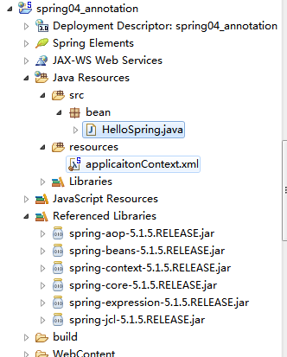
package bean;

import org.springframework.stereotype.Component;

/*
* 当一个组件在扫描过程中被检测时，会生成一个默认的id值。默认的id为小写开头的类名。
* 当然也可以自定义id: 如：@Component("hello")
*/
@Component("hello")
public class HelloSpring {

public HelloSpring() {
System.out.println("实例化HelloSpring.....");
}

public void execute() {
System.out.println("执行HelloSpring.....");
}

}

步骤二:修改applicaitonContext.xml
修改applicaitonContext.xml，使容器实例化时会自动扫描bean包及其子包下的所有组件类(被注解标记标识的类)。
<?xml version="1.0" encoding="UTF-8"?>
<beans xmlns="http://www.springframework.org/schema/beans"
xmlns:xsi="http://www.w3.org/2001/XMLSchema-instance"
xmlns:context="http://www.springframework.org/schema/context"
xmlns:util="http://www.springframework.org/schema/util"
xsi:schemaLocation="http://www.springframework.org/schema/beans http://www.springframework.org/schema/beans/spring-beans-3.2.xsd
http://www.springframework.org/schema/context http://www.springframework.org/schema/context/spring-context-4.3.xsd
http://www.springframework.org/schema/util http://www.springframework.org/schema/util/spring-util-4.3.xsd">

<context:component-scan base-package="bean" />

</beans>

步骤三:新建测试类
创建测试类，启动容器，观察容器是否扫描到bean包下的HelloSpring类，并将之实例化
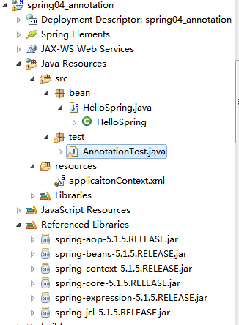
package test;

import org.junit.Test;
import org.springframework.context.ApplicationContext;
import org.springframework.context.support.ClassPathXmlApplicationContext;
import bean.HelloSpring;

public class AnnotationTest {

String configLocation="applicaitonContext.xml";
ApplicationContext ac=new ClassPathXmlApplicationContext(configLocation) ;
@Test
public void testHello() {
HelloSpring helloSpring = ac.getBean("hello",HelloSpring.class);
helloSpring.execute();
}

}

二：控制Example实例化方式

步骤一：使用组件扫描方式，新建Example类。依次使用@Scope，@Lazy，@PostConstruct，@PreDestroy 控制其实例化完整代码如下
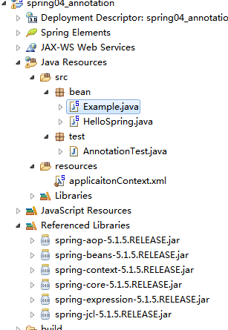
package bean;

import javax.annotation.PostConstruct;
import javax.annotation.PreDestroy;

import org.springframework.context.annotation.Lazy;
import org.springframework.context.annotation.Scope;
import org.springframework.stereotype.Component;

@Component("ep")
@Scope("singleton") //指定组件的作用域
@Lazy(true) //延迟初始化
public class Example {

public int a=11;

public Example() {
System.out.println("Example 实例化了");
}

@PostConstruct //在容器创建bean对象之后，自动调用
//初始方法
public void init() {
System.out.println("Example的初始方法init");
}

@PreDestroy //在关闭容器时自动调用。只对单例模式bean有效
//销毁方法
public void destroy() {
System.out.println("Example的销毁前方法destroy");
}

}

步骤二：在AnnotationTest中新增testExample()方法
package test;

import org.junit.Test;
import org.springframework.context.ApplicationContext;
import org.springframework.context.support.AbstractApplicationContext;
import org.springframework.context.support.ClassPathXmlApplicationContext;

import bean.Example;
import bean.HelloSpring;

public class AnnotationTest {

String configLocation="applicaitonContext.xml";
ApplicationContext ac=new ClassPathXmlApplicationContext(configLocation) ;

@Test
public void testHello() {

HelloSpring helloSpring = ac.getBean("hello",HelloSpring.class);
helloSpring.execute();

}
@Test
public void testExample() {

Example example1 = ac.getBean("ep",Example.class);
Example example2 = ac.getBean("ep",Example.class);
System.out.println(example1==example2);

AbstractApplicationContext ab = (AbstractApplicationContext)ac;
ab.close();

}
}

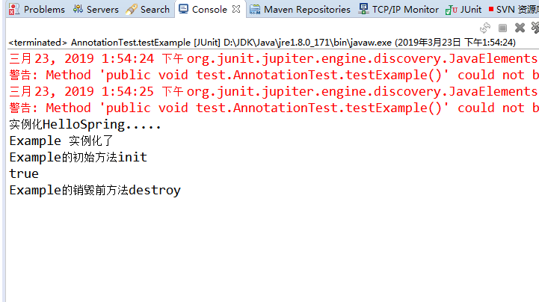

三：演示@Autowired，@Resource，@Value注入参数

步骤一：分别新建AutowiredStudy，ResourceStudy，使用注解为其成员变量注入参数值
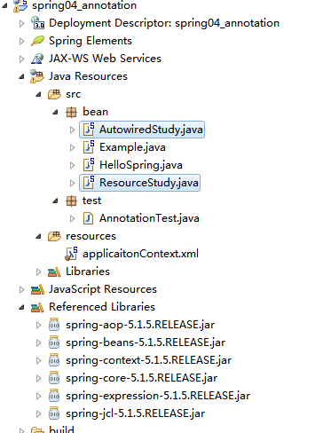
package bean;

import javax.annotation.Resource;

import org.springframework.stereotype.Component;

@Component("rs")
public class ResourceStudy {
/*
* 可以直接在字段或者是setter方法前定义@Resource注解。它会
* 默认首先按名称匹配注入，然后按类型匹配注入。
* 但是如果当遇到多个匹配的Bean注入会发生错误。这时可以用显示指定名称。
* 如：@Resource(name="ep")
*/
@Resource(name="ep")
Example e;

HelloSpring h;

public ResourceStudy() {
System.out.println("ResourceStudy 实例化了>>>>>>>>");
}

public Example getE() {
return e;
}

public void setE(Example e) {
this.e = e;
}

public HelloSpring getH() {
return h;
}

@Resource
public void setH(HelloSpring h) {
this.h = h;
}
}

package bean;

import org.springframework.beans.factory.annotation.Autowired;
import org.springframework.beans.factory.annotation.Qualifier;
import org.springframework.beans.factory.annotation.Value;
import org.springframework.stereotype.Component;

@Component("as")
public class AutowiredStudy {
/*
* @Autowired当遇到多个匹配的bean时注入会发生错误。可以使用如下方案：
* 在字段前定义:
* @Autowired
* @Qualifier("hello")
*
* 在setter方法前定义
* @Autowired
* public void setHs(@Qualifier("hello") HelloSpring hs)
*/
// @Autowired
// @Qualifier("hello")
HelloSpring hs;

@Value("100")
int index;

public HelloSpring getHs() {
return hs;
}

@Autowired
public void setHs(@Qualifier("hello") HelloSpring hs) {
this.hs = hs;
}

public int getIndex() {
return index;
}

public void setIndex(int index) {
this.index = index;
}

}

练习题：基于spring框架，根据用户id查询用户信息——注解方式
要求：在单元测试类中，输入id=1，查询数据库，返回对应的用户信息信息

Web项目代码：
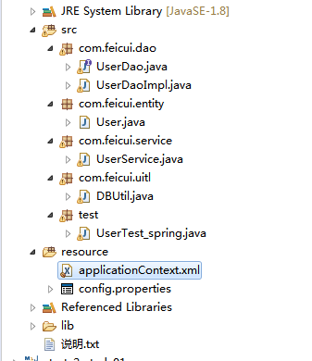

config.properties
#驱动类名
driver=oracle.jdbc.driver.OracleDriver
#连接字符串
url=jdbc:oracle:thin:@localhost:1521:orcl
#访问数据库的用户名
username=huhua
#访问数据库的密码
password=Oracle12345
applicationContext.xml
<?xml version="1.0" encoding="UTF-8"?>
<beans xmlns="http://www.springframework.org/schema/beans"
xmlns:xsi="http://www.w3.org/2001/XMLSchema-instance"
xmlns:context="http://www.springframework.org/schema/context"
xmlns:jdbc="http://www.springframework.org/schema/jdbc"
xmlns:jee="http://www.springframework.org/schema/jee"
xmlns:tx="http://www.springframework.org/schema/tx"
xmlns:aop="http://www.springframework.org/schema/aop"
xmlns:mvc="http://www.springframework.org/schema/mvc"
xmlns:util="http://www.springframework.org/schema/util"
xmlns:jpa="http://www.springframework.org/schema/data/jpa"
xsi:schemaLocation="
http://www.springframework.org/schema/beans http://www.springframework.org/schema/beans/spring-beans-3.2.xsd
http://www.springframework.org/schema/context http://www.springframework.org/schema/context/spring-context-3.2.xsd
http://www.springframework.org/schema/jdbc http://www.springframework.org/schema/jdbc/spring-jdbc-3.2.xsd
http://www.springframework.org/schema/jee http://www.springframework.org/schema/jee/spring-jee-3.2.xsd
http://www.springframework.org/schema/tx http://www.springframework.org/schema/tx/spring-tx-3.2.xsd
http://www.springframework.org/schema/data/jpa http://www.springframework.org/schema/data/jpa/spring-jpa-1.3.xsd
http://www.springframework.org/schema/aop http://www.springframework.org/schema/aop/spring-aop-3.2.xsd
http://www.springframework.org/schema/mvc http://www.springframework.org/schema/mvc/spring-mvc-3.2.xsd
http://www.springframework.org/schema/util http://www.springframework.org/schema/util/spring-util-3.2.xsd">

<!-- 读取config.properties文件内容：
spring容器会根据指定位置，读取properties文件的内容，并存放到properties对象中。
-->
<util:properties id="config" location="classpath:config.properties" />
<context:component-scan base-package="com.feicui"/>
</beans>

DBUtil.java
package com.feicui.uitl;
/*
* 编写一个访问数据库的工具类，此后所有访问数据库操作，都从这个工具类中获取连接和关闭连接
*
* 可以写一个属性文件，工具类读取属性文件，逐行获取数据库参数
*/
import java.io.FileInputStream;
import java.io.FileNotFoundException;
import java.io.IOException;
import java.sql.Connection;
import java.sql.DriverManager;
import java.sql.SQLException;

import java.util.Properties;

import org.springframework.beans.factory.annotation.Value;
import org.springframework.stereotype.Component;

@Component("datasource")
public class DBUtil {
@Value("#{config.driver}")
private String driver;

@Value("#{config.url}")
private String url;

@Value("#{config.username}")
private String username;

@Value("#{config.password}")
private String password;

public String getDriver() {

return driver;
}

public void setDriver(String driver) {

try {
Class.forName(driver);
this.driver = driver;

} catch (ClassNotFoundException e) {

e.printStackTrace();
}

}

public String getUrl() {
return url;
}

public void setUrl(String url) {
this.url = url;
}

public String getUsername() {
return username;
}

public void setUsername(String username) {
this.username = username;
}

public String getPassword() {
return password;
}

public void setPassword(String password) {
this.password = password;
}

public Connection getConnection() throws ClassNotFoundException, SQLException, FileNotFoundException, IOException {

//建立连接，注意 ：url不同的数据库格式不同
Connection conn=DriverManager.getConnection(
url, username, password);

System.out.println("连接oracle数据库成功！");
return conn;
}

public static void closeConnection(Connection conn) {

if(conn!=null) {
try {
conn.close();
} catch (SQLException e) {

e.printStackTrace();
}
}
}

public static void main(String[] args) throws ClassNotFoundException, FileNotFoundException, SQLException, IOException {
//这里只是测试连接数据库是否正常
DBUtil db=new DBUtil();
Connection conn = db.getConnection();
System.out.println(conn);
}
}

UserService.java
package com.feicui.service;

import java.io.FileNotFoundException;

import java.io.IOException;
import java.sql.SQLException;

import javax.annotation.Resource;

import org.springframework.stereotype.Service;

import com.feicui.dao.UserDao;
import com.feicui.dao.UserDaoImpl;
import com.feicui.entity.User;

@Service
public class UserService {
//@Resource(name="userDaoImpl")
@Resource
UserDao dao;

public UserService(UserDao dao) {

this.dao = dao;
}

public User findUser(int id) throws ClassNotFoundException, FileNotFoundException, SQLException, IOException {

if(Integer.valueOf(id)==null) {
return null;
}
//调用dao层查询
// UserDao dao=new UserDaoImpl();
User user = dao.findById(id);
return user;
}
}

User.java
package com.feicui.entity;

public class User {
private int userid;
private String useracount;
private String userpassword;

public User() {

}

public User(int userid, String useracount, String userpassword) {

this.userid = userid;
this.useracount = useracount;
this.userpassword = userpassword;
}

public int getUserid() {
return userid;
}

public void setUserid(int userid) {
this.userid = userid;
}

public String getUseracount() {
return useracount;
}

public void setUseracount(String useracount) {
this.useracount = useracount;
}

public String getUserpassword() {
return userpassword;
}

public void setUserpassword(String userpassword) {
this.userpassword = userpassword;
}

@Override
public String toString() {
return "User [userid=" + userid + ", useracount=" + useracount + ", userpassword=" + userpassword + "]";
}
}

UserDao.java
package com.feicui.dao;

import java.io.FileNotFoundException;
import java.io.IOException;
import java.sql.SQLException;
import java.util.List;

import com.feicui.entity.User;

public interface UserDao {
public User findById(int id) throws ClassNotFoundException, FileNotFoundException, SQLException, IOException;
}

UserDaoImpl.java
package com.feicui.dao;

import java.io.FileNotFoundException;
import java.io.IOException;
import java.sql.Connection;
import java.sql.PreparedStatement;
import java.sql.ResultSet;
import java.sql.SQLException;

import java.util.List;

import org.springframework.beans.factory.annotation.Autowired;
import org.springframework.beans.factory.annotation.Qualifier;
import org.springframework.stereotype.Repository;

import com.feicui.entity.User;
import com.feicui.uitl.DBUtil;

@Repository
public class UserDaoImpl implements UserDao{
@Autowired
@Qualifier("datasource")
DBUtil datasource;

public UserDaoImpl(DBUtil datasource) {

this.datasource = datasource;
}

/*
* 根据id查询用户
*/
public User findById(int id) throws ClassNotFoundException, FileNotFoundException, SQLException, IOException {
// DBUtil util=new DBUtil();
Connection conn = datasource.getConnection();
String sql="SELECT * FROM t_user WHERE userid=?";
PreparedStatement ps = conn.prepareStatement(sql);
ps.setInt(1, id);
ResultSet rs = ps.executeQuery();
User user=null;
while(rs.next()) {
user=new User();
user.setUserid(rs.getInt("userid"));
user.setUseracount(rs.getString("useracount"));
user.setUserpassword(rs.getString("userpassword"));
}
return user;
}

}

UserTest_spring.java
package test;

import java.io.FileNotFoundException;
import java.io.IOException;
import java.sql.SQLException;

import org.springframework.context.ApplicationContext;
import org.springframework.context.support.ClassPathXmlApplicationContext;

import com.feicui.dao.UserDaoImpl;
import com.feicui.entity.User;
import com.feicui.service.UserService;
import com.feicui.uitl.DBUtil;

public class UserTest_spring {
public static void main(String[] args) throws ClassNotFoundException, FileNotFoundException, SQLException, IOException {
ApplicationContext atx=new ClassPathXmlApplicationContext("applicationContext.xml");

// DBUtil db=atx.getBean("datasource",DBUtil.class);
// System.out.println(db.getPassword());
// UserDaoImpl dao=atx.getBean("userDaoImpl",UserDaoImpl.class);
// System.out.println(dao);

UserService userService = atx.getBean("userService",UserService.class);
System.out.println(userService);

//查询数据库
User user = userService.findUser(1);
System.out.println(user.toString());
}
}

